Лабораторна робота .
Тема: Вивчення морфологічних особливостей, видів та різновидностей кукурудзи
Мета: Вивчити морфологічні особливості, види та різновидності кукурудзи.
Завдання:
- Скласти морфологічну характеристику кукурудзи за формою 1.
- Скласти коротку характеристику підвидів кукурудзи за формою 2.
- Зробити схематичні малюнки зерен різних підвидів кукурудзи.
Обладнання і матеріали: табличний, гербарний, колекційний матеріал, слайди.
Форма 1
Морфологічні ознаки кукурудзи
Орган | Коротка характеристика
Корінь | Мичкувата, добре розвинена коренева система, проникає на глибину 2–3 м; має кілька ярусів (зародкові, вузлові, повітряні).
Стебло | Прямостояче, міцне, заповнене паренхімою, висотою від 60 см до 5–6 м, товщина 2–7 см.
Листки | Лінійно-ланцетні, великі (70–110 см), розміщені почергово, хвилясті по краях.
Волоть | Чоловіче суцвіття, верхівкове, складається з гілочок з колосками, утворює пилок.
Початок | Жіноче суцвіття, формується в пазухах листків, містить ряди зерен (8–24 і більше).
Плід | Зернівка різної форми, розміру і кольору.
Маса 1000 зерен | Від 100 до 400 г залежно від підвиду.
Форма 2
Характеристика підвидів кукурудзи
Підвид | Схема будови зернівки | Коротка характеристика
Кремениста | Твердий ендосперм по всій поверхні | Зерно округле, тверде, високий вміст білка
Зубовидна | Рогоподібний з боків, борошнистий всередині | Зерно з вм’ятиною, найпоширеніший підвид
Кременисто-зубовидна | Проміжна будова | Поєднує ознаки кременистої і зубовидної
Крохмалиста | Повністю борошнистий ендосперм | Високий вміст крохмалю, м’яке зерно
Розлусна | Щільний ендосперм | Дрібне зерно, використовується для попкорну
Цукрова | Зморшкувате зерно | Високий вміст цукрів, використовується в їжу
Восковидна | Восковидний ендосперм | Непрозоре зерно, використовується в селекції
Крохмалисто-цукрова | Комбінована | Проміжні властивості
Плівчаста | Зерно в плівках | Господарського значення не має

1. Ботанічна характеристика кукурудзи
Рід кукурудзи (Zea L.) представлений одним видом — кукурудзою (маїс) культурною (Zea mays L.). Тривалий час вважали родоначальником кукурудзи однорічну багатостеблу рослину тео-синте, доки не було встановлено, що саме тео-синте походить від кукурудзи.
Тео-синте утворює дворядний початок із зернівками, які охоплені лусками і не вимолочуються. Трапляється в Центральній Америці як бур'ян у посівах кукурудзи.
Зустрічається тео-синте багаторічне — багатостебла рослина, яка також є бур'яном на кукурудзяних полях у Центральній Америці.
Кукурудза культурна (2n-42) — однорічна трав'яниста рослина, яка зовнішнім виглядом значно відрізняється від інших злакових рослин (рис.1)
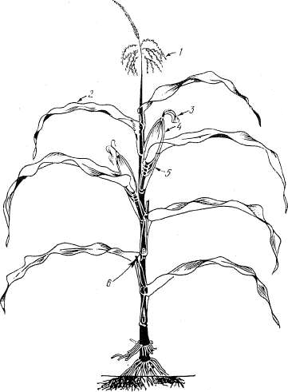 | 1 – Чоловіче суцвіття (волоть);  2 – листок;  3 – стовпчики жіночого суцвіття (початка);  4 – обгортка початка;  5 – листок, у пазусі якого закладений початок;  6 – недорозвинений початок  Рис. 1. Будова рослини кукурудзи

Коренева система мичкувата, добре розвинена, окремі корені проникають у ґрунт на глибину 2—3 м.
У кукурудзи розрізняють кілька ярусів коренів: зародкові, гіпокотильні, епікотильні, підземні вузлові та надземні стеблові (повітряні, або опірні).
Основну масу кореневої системи становлять підземні вузлові корені, які заглиблюються у ґрунт до 2,5 м і більше та розходяться в боки у радіусі понад 1 м.
Ярусне розміщення коренів у ґрунті з перевагою основної частини їх у гумусовому шарі більш повно забезпечує рослину елементами живлення і вологою за рахунок літніх опадів.
Стебло у кукурудзи — міцна, груба, округла соломина, заповнена нещільною паренхімою. Висота його залежно від біологічних особливостей сорту чи гібрида та факторів урожайності коливається від 60—100 у ранньостиглих форм і до 5—6 м у пізньостиглих. Товщина — 2—7 см. Кількість міжвузлів на стеблі у ранньостиглої кукурудзи досягає 8—12, у дуже пізньостиглої — до 30—40 і більше.
Листки лінійно-ланцетні, великі, довжина листкової пластинки 70—110 см, ширина 6—12 см і більше. Листок зверху опушений, має невеликий язичок і не має вушок. Розміщуються листки на стеблі почергово, не затінюючи один одного. Краї їхні ростуть швидше, ніж середина, а тому є хвилястими, що збільшує загальну листкову поверхню рослини.
Кількість листків на стеблі адекватна кількості стеблових вузлів.
У кукурудзи на одній рослині формується чоловіче суцвіття — волоть і жіноче — початок, тобто вона є однодомною роздільностатевою рослиною.
Волоть у кукурудзи верхівкова, розміщується на кінці центрального стебла або на верхівках бічних пагонів — пасинках (рис.2). На осі волоті переважна кількість бічних гілок першого порядку, рідко на двох-трьох нижніх утворюються гілки другого порядку.
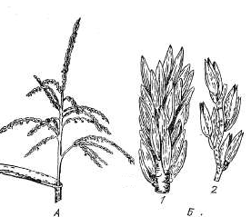 | 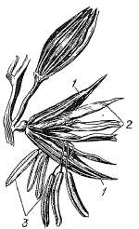
Рис. 2. Чоловіче суцвіття кукурудзи – волоть:  А – загальний вигляд, Б – розташування колосків (1 – на центральному стрижні; 2 – на бічних гілочках). | Рис. 3. Колосок волоті:  1 – колоскові луски;  2 – квіткові луски;  3 – тичинки.

Колоски з чоловічими квітками розміщені вздовж кожної гілки двома або чотирма рядами, попарно, з яких один сидячий, другий на короткій ніжці. Колоски двоквіткові; квітки тичинкові, з широкими опушеними перетинчастими колосковими лусками та тонкими м'якими — квітковими, між якими знаходиться три тичинки з двогніздими пиляками (рис.3). У кожній добре розвиненій волоті утворюється до 1—1,5 тис. квіток, які за сприятливих умов зацвітають разом з жіночими квітками або на 2—4 дні раніше. Пилок переноситься вітром до 300—1000 м, що враховують при просторовій ізоляції насінних посівів кукурудзи.
Суцвіття з жіночими квітками — початки — розвиваються з частини найактивніших пазушних бруньок стеблових листків. На стеблі утворюються здебільшого 2—3 початки, решта бруньок не розвиваються.
Початок розміщується на короткій ніжці (стебельці), покритій зовні обгортковими листками, які відрізняються від звичайних стеблових добре розвиненими піхвами і редукованими пластинками (рис.4). Внутрішні листки обгортки тонкі, майже плівчасті, світлі, зовнішні — товщі й зелені.
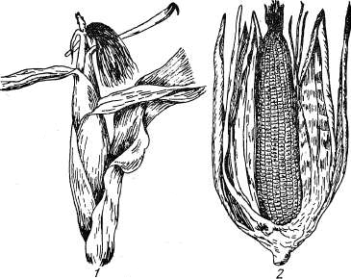 | 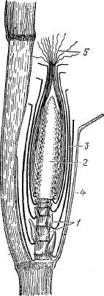
Рис. 4. Жіноче суцвіття (початок):  1 – в обгортці; 2 – з розкритою обгорткою | Рис. 5. Схема жіночого суцвіття:  1 – бічні бруньки на вузлах ніжки початка; 2 – початок; 3 – укривні листки початка; 4 – листок, у пазусі якого закладений початок;  5 – стовпчики.
Основою початка є добре розвинений стрижень циліндричної або слабоконусоподібної форми, завдовжки 15—35 см. Маса його становить 15— 25 % загальної маси початка. У комірках стрижня, які розміщуються поздовжніми рядами, розміщуються попарно колоски з жіночими квітками.
Колоски початка мають м'ясисті (при висиханні — шкірясті) колоскові луски та ніжні тонкі — квіткові. У кожному колоску знаходиться дві квітки, але утворює зернівку лише одна — верхня, друга, нижня — безплідна. Розміщені попарно колоски формують дві зернівки, тому початки мають парну кількість рядів зерен — від 8 до 24 і більше.
Нормально розвинені жіночі квітки мають сформовані маточки, які складаються із зав'язі, довгого (до 40—50 см) ниткоподібного стовпчика і приймочки (рис.5).
Плід у кукурудзи — гола зернівка різних розмірів і форми, консистенції та забарвлення.

2. Підвиди або групи різновидностей кукурудзи
Основні ознаки, за якими кукурудза поділяється на підвиди (групи) — форма й особливості поверхні зерна, розмір та внутрішня будова зерна (рис.6).
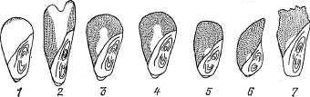
Рис. 6. Схема будови зерен різних підвидів кукурудзи:
1-крохмалиста; 2-зубовидна; 3-кремениста; 4-восковидна; 5 – розлусна (перлова форма); 6 – розлусна (рисова форма); 7 – цукрова.

За розмірами зернівки поділяються на крупні й дуже крупні — з масою 1000 зерен 300—400 г, середні — 200—300 і дрібні — 100—200 г; за формою — на округлі, видовжено-призматичні із западиною на верхівці, видовжені із загостреною верхівкою, кутасті або сплюснуті, з гладенькою чи зморшкуватою поверхнею.
Під внутрішньою будовою зерна розуміють будову ендосперму, який може бути неоднорідним. Залежно від співвідношення між вмістом крохмалю і білка в зерні, форми та щільності розміщення крохмальних зерен ендосперм може бути повністю або частково рогоподібним чи борошнистим.
Рогоподібність ендосперму спостерігається вищою при більш високому вмісті в ньому білка, який у більшій мірі заповнює проміжки між крохмальними зернами, а також при вуглуватій формі крохмальних зерен, які щільніше прилягають між собою і залишають незначні проміжки. Борошнистий ендосперм тим краще формується, чим більший вміст у ньому крохмалю і кругліші крохмальні зерна, між якими залишаються значні проміжки.
На зламі рогоподібний ендосперм нагадує застиглу желатину, борошнистий — туго спресоване борошно.
Систематики розрізняють дев'ять підвидів кукурудзи: кременисту (Z. mays indurata Sturt.); зубовидну (Z. mays indentata Sturt); кременисто-зубовидну, або напівзубовидну (Z.mays semidentata Sturt.); крохмалисту, або борошнисту (Z.mays amylacea Sturt.); розлусну (Z. mays everta Sturt.); цукрову (Z. mays saccharata Sturt); восковидну (Z. mays ceratina Kulesch); крохмалисто-цукрову (Z. mays amyleo-saccharata Sturt.) та плівчасту (Z. mays tunicata Sturt) (рис.7).

Морфологічні ознаки найпоширеніших підвидів кукурудзи
Кремениста кукурудза відзначається підвищеним вмістом білка в зерні (8—18 %), формуванням стебел, здатних утворювати багато пасинків.
Зубовидна кукурудза. Найпоширеніший підвид у виробництві, представлений середньо- і пізньостиглими гібридами та сортами. Вміст білка в зерні — 8—15 %.
Кременисто-зубовидна кукурудза. За формою зерна і будовою ендосперму займає проміжне місце між кременистою і зубовидною кукурудзою, представлена у виробництві ранньо- та середньостиглими гібридами.
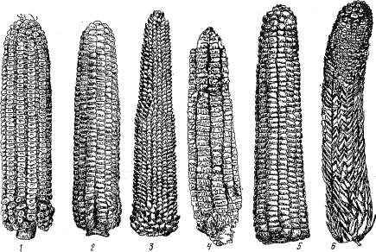
Рис. 7. Початки різних підвидів кукурудзи: 1 – зубовидна; 2 – кремениста; 3 – розлусна; 4 – цукрова; 5 – крохмалиста; 6 – плівчаста

Таблиця 3
Характеристика підвидів кукурудзи
Ознака | Підвид кукурудзи
Ознака | Зубовидна  Indentata,  dent | Кремениста  Indurata,  flint | Крохмалиста  Amulacea, flour | Розлусна  Everta,  pop | Цукрова  Saccharata, sweet | Восковидна  Ceratina,  waxy | Плівчаста  Tunicata, pod
Розмір зерна | Крупне | Крупне і дрібне | Крупне | Дрібне | Крупне і середнє | Крупне і дрібне | Вироб-ничого значен-ня не має. Характе-ризуєть-ся сильно розвину-тими приквіт-никами, що щільно прикри-вають зернівку
Маса 1000 зерен, г | 250–400 | 150–300 | 250–400 | 100–150 | 200–350 | 150–300
Форма зерна | Видовжено-призматичне із западиною на верхівці | Округле, з черевного і спинного боку приплюснуте |  | Округле, часто зверху загострене | Кутасте, сплюснуте, зморшкувате | Округле, сплюснуте
Поверхня зерна | Гладенька із западиною на верхівці | Гладенька | Гладенька | Гладенька | Зморшкувата | Непрозора восковидна
Роговидний ендосперм | Розміщується з боків зерна | Розміщується по всій поверхні зерна | Немає | Майже суцільно виповнює зерно | Дуже розвинутий | Розміщується по всій поверхні зерна
Борошнистий ендосперм | Розміщується посередині зерна | Є тільки в центрі зерна | Суцільно виповнює зерно | Немає, або є тільки біля зародка | Немає | Є тільки в центрі зерна
Схема розміщення ендосперму в зернівці | 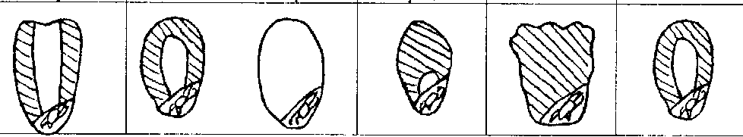 |  | 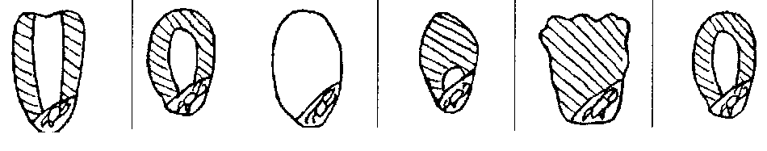

Крохмалиста, або борошниста, кукурудза. Формує висококрохмальне зерно (72—85 %) з низьким вмістом білка (6—13 %).
Розлусна кукурудза. Представлена двома формами: рисовою кукурудзою — з гострокінцевим, або шпилястим, зерном та перловою — з округлим зерном. Вміст білка в зерні — 10—15 %. Здатна утворювати більшу кількість початків на стеблі та інтенсивніше кущитися.
Цукрова кукурудза характеризується багатостеблістю та схильністю до вилягання, високим вмістом у зерні білка (18—20 %) і жиру (8—9 %).
Восковидна кукурудза. За формою зерна подібна до кременистої кукурудзи, але відрізняється непрозорістю ендосперму, який за консистенцією нагадує твердий віск. Перспективна для селекційної роботи.
Крохмалисто-цукрова кукурудза. Проміжний підвид між крохмалистою і цукровою кукурудзою. В Україні не поширена.
Плівчаста кукурудза. Формує зернівки, закриті плівками, які утворилися з колоскових і квіткових лусок. У виробництві не використовується.
Різновидності. Кожний підвид кукурудзи поділяється на різновидності, основними ознаками яких є: забарвлення зерна і квіткових лусок на стрижні початка (часто вживається — забарвлення стрижня).
Забарвлення зерна у кукурудзи різноманітне: біле, жовте, оранжеве, червоне, темно-вишневе, фіолетове, сіре, синє, чорне, двоколірне — боки жовті, верхівки білі.
Стрижень буває білим (квіткові луски не забарвлені) або червоним з кольоровими відтінками (від рожевого до коричнево-червоного) .
Гібриди та сорти кукурудзи. В Україні поширені в основному гібриди і зовсім мало сортів. Це пояснюється тим, що у гібридів першого покоління проявляється явище гетерозису — різко підвищується життєздатність рослин, а з нею активність біологічних процесів органотворення і значно зростають продуктивність рослин та урожайність основної продукції — на 15—35 % і більше порівняно з сортами.
Залежно від вихідних форм рослин, які використовуються для схрещування, гібриди поділяються на кілька типів: міжсортові — одержані від схрещування двох сортів; сортолінійні — від схрещування сорту і самозапильної лінії; міжлінійні: прості — від схрещування двох самозапильних ліній; складні (подвійні міжлінійні — від схрещування двох простих міжлінійних гібридів; трилінійні — від схрещування простого міжлінійного гібрида і самозапильної лінії; п'ятилінійні — від схрещування трилінійного і простого міжлінійного гібридів).
Можливі й інші варіанти схрещувань і одержання гібридів.
Насінництво гібридів ведеться переважно на стерильній основі, для чого використовують материнські форми із стерильними волотями.
Цитоплазматична чоловіча стерильність може бути молдавського типу (позначається великою літерою М), техаського (з позначенням літерою Т) або болівійського (з літерою С). Якщо до назви гібрида додається велика літера В, то це означає, що насінництво ведеться на стерильній основі за схемою відновлення фертильності за техаським (Т) або молдавським (М) типом. Трапляються у назві гібридів також літери ВЛ, які свідчать про високий вміст лізину в зерні, літера А означає, що гібрид модифікований.
Серед рекомендованих гібридів кукурудзи на зерно та силос найпоширеніші такі: Акцент MB, Авантаж, Агора, Анжела, Валентина, ДНОД 453СВ, Дніпровський 193МВ, Галина, ДК471, Закарпатський 101М, Кавказ 484МВ, Колективний 95М, Краснодарський 335МВ, Марк, Мартон, Маршал, НС420, Одеський 411С, Планета 180, Полька, Рая та ін.; серед гібридів цукрової кукурудзи — Апетитна, Брусниця, Дебют F_{1;} Роставиця, Джубілі F та ін.
В Україні рекомендовано також три сорти кукурудзи: Закарпатська жовта зубовидна, Дніпровська 298, Одеська 10.
Визначення густоти рослин кукурудзи
При вирощуванні кукурудзи густоту рослин визначають двічі — у фазі повних сходів та перед збиранням урожаю.
Щоб визначити густоту рослин, насамперед слід встановити довжину рядків кукурудзи, розміщених на площі 1 га. При стандартній ширині міжрядь 70 см (0,7 м) вона становитиме: 10000 м²: 0,7 м = 14285 м, які заокруглюються до 14300 м.
Для зручності розрахунків у 5—10 місцях посіву кукурудзи (по діагоналі поля) підраховують кількість рослин у рядку завдовжки 14,3 м. Визначають середнє значення з 5 (або 10) підрахунків і перемножують його на 1000 (14,3 — це 0,001 частина від 14300 м). Якщо, наприклад, середня кількість рослин з п'яти обчислень становить 56,7 шт., то загальна густота їх на площі 1 га буде 56700.
Питання для самоперевірки
- Охарактеризуйте морфологічну будову кукурудзи?
- За якими ознаками кукурудза поділяється на підвиди? На різновидності?
- Чим пояснюється більше поширення гібридів кукурудзи, ніж сортів?
- Які типи гібридів кукурудзи Ви знаєте?
- Яких типів може бути цитоплазматична чоловіча стерильність у рослин кукурудзи і як це позначається у назві гібриду?
- Які ще інформативні літери зустрічаються у назвах гібридів кукурудзи?

